

|  |
| --- |
|  |
| Инструкция по установке и эксплуатации программного обеспечения |
| Модуль прогноза нерегламентированного ремонта агрегатов и комплектующих |

|  |
| --- |
|  |

**Содержание**

Инструкция по установке и эксплуатации программного обеспечения 0

1. Общая информация 3

2. Установка программы 4

3. Входные данные приложения 4

4. Запуск приложения 5

5. Результат выполнения программы 7

# Общая информация

Программа, для которой разработана настоящая инструкция, предназначена для построения прогнозов вероятности нерегламентированного ремонта агрегатов и комплектующих (АиКИ) устройств, выявляемых в ходе замен других АиКИ на том же устройстве, и может применяться в системах автоматизации, связанных с планированием и проведением работ по техническому обслуживанию и ремонту оборудования.

Основные входные даннымИнструкция по установке и эксплуатации программного обеспеченияи программы − ретроспективные и плановые данные о снятиях и ремонтах АиКИ, а также данные о принадлежности АиКИ к различным подсистемам различного типа оборудования. Выходными данными является прогноз вероятности (и др. статических параметров) нерегламентированного ремонта АиКИ, сопряженного с заменами и ремонтами для других АиКИ.

Программа позволяет оценить вероятность нерегламентированного ремонта агрегатов ВС для заданного периода времени, выявляемых в ходе замен других агрегатов на том же ВС.

# Установка программы

Программу следует скачать на локальный компьютер по ссылке <http://www.absystem.group/documentation/MP-NRAiK/> либо со съемного носителя.

# Входные данные приложения

Для запуска программы требуется ряд предобработанных данных. В них входит:

* Распределение АиКИ по группам (Кластеры АиКИ.xlsx)
* Список перемещений АиКИ с указанием причины (Отчет для анализа отказов АиКИ.xlsx)
* Список наведённых снятий, произошедших в связанном АиКИ в течении 10 дней (Наведённые снятия.xlsx)

Тестовые данные можно скачать по ссылке <http://www.absystem.group/documentation/MP-NRAiK/>

# Запуск приложения

Для запуска модуля требуется:

1) Загрузить обученную языковую модель <http://vectors.nlpl.eu/repository/20/182.zip> и распаковать в папку 182. (см. скриншот):

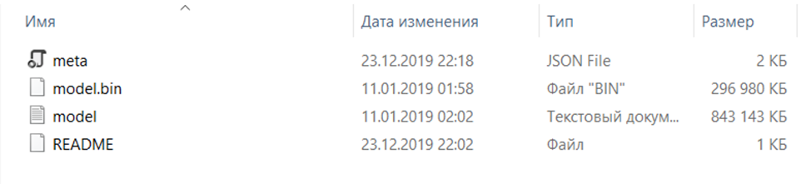

2) Установить Python и библиотеки для него.

Рекомендуемые версии:

Python 3.8.8

pandas 1.2.3

googletrans 3.0.0

google_trans_new 1.1.9

pymystem3 0.2.0

gensim 3.8.3

sklearn 0.24.1

Версии библиотек для модуля прогнозирования досрочного выхода из строя агрегатов и комплектующих и модуля прогнозов вероятности нерегламентированного ремонта агрегатов и комплектующих совместимы.

3) Запустить скрипт Create_Table_Induced.py без параметров в папке word2vec_clusters (см. пример в \word2vec_clusters\Trainingmodelupdate.bat).

В ходе выполнения скрипта происходит расчёт вероятностей возникновения неплановых ремонтов АиКИ при условии проведения снятий других АиКИ.

В ходе выполнения скрипта Create_Table_Induced.py используется основные функции модуля прогнозирования досрочного выхода из строя агрегатов и комплектующих. Предобработка исходных данных должна быть осуществлена заранее.

Исходные первичные данные: «Отчет для анализа отказов АиКИ за период по типам агрегатов 2015-2019 с системами v2.2.xlsx»; предобработанные - «Снятия-установки_v4_with_target_ed.xlsx» и др.

Результатом выполнения является таблица Cross_table_induced.xlsx (присутствует в архиве), содержащая оценки условных вероятности возникновения неплановых ремонтов АиКИ принадлежащих одним кластерам при условии проведения снятий других АиКИ принадлежащих любым другим кластерам.

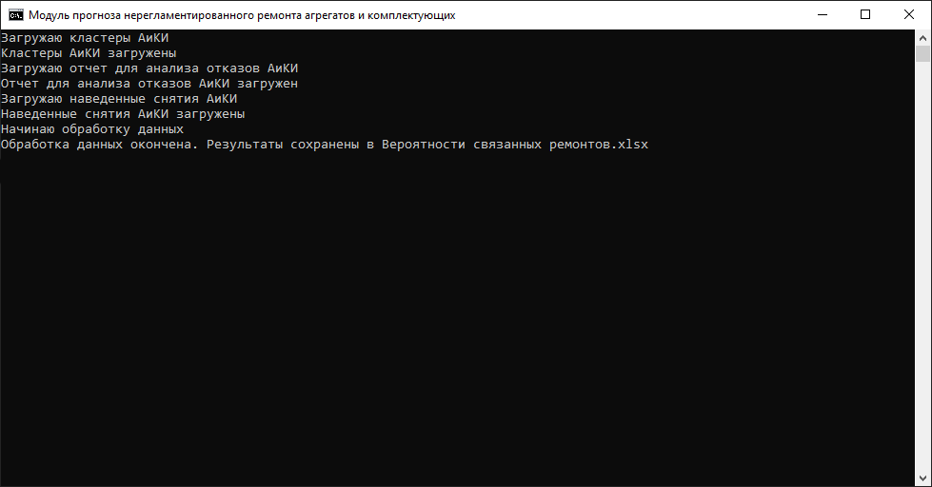

Рисунок 1. Успешное выполнение модуля прогнозирования

# Результат выполнения программы

В результате выполнения программы будет построена таблица с вероятностями дополнительных ремонтных работ в связанных системах. Строки обозначают кластер исходного АиКИ, а столбцы кластер наведённого АиКИ. В столбцах 20 и 21 находится общее число и число наведённых снятий.

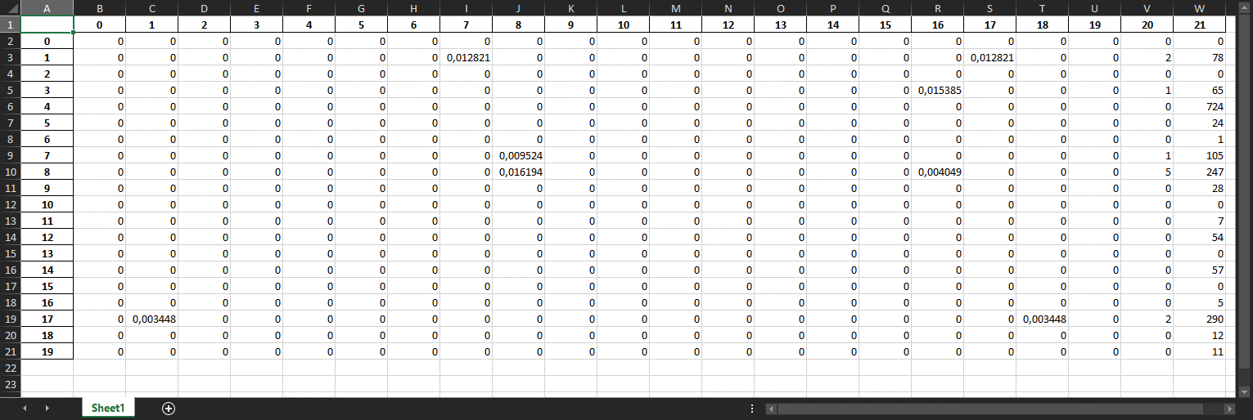

Рисунок 2. Результат работы программы